UNIDAD DE TRABAJO 3: PROGRAMACIÓN DE BASES DE DATOS

TEMA 9: PROGRAMACIÓN AVANZADA: CURSORES

9.1 Introducción
Los cursores representan consultas SELECT de SQL que devuelven más de un resultado y que permiten el acceso a cada fila de dicha consulta. Lo cual significa que el cursor siempre tiene un puntero señalando a una de las filas del SELECT que representa el cursor.
Se puede recorrer el cursor haciendo que el puntero se mueva por las filas. Los cursores son las herramientas fundamentales de PL/SQL

9.2 Procesamiento de cursores
Los cursores se procesan en tres pasos:

(1) Declarar el cursor
(2) Abrir el cursor. Tras abrir el cursor, el puntero del cursor señalará a la primera fila (si la hay)

(3) Procesar el cursor. La instrucción FETCH permite recorrer el cursor registro a registro hasta que el puntero llegue al final (se dice que hasta que el cursor esté vacío)

(4) Cerrar el cursor

9.3 Declaración de cursores
Sintaxis:

CURSOR nombre IS sentenciaSELECT;

La sentencia SELECT indicada no puede tener apartado INTO. Lógicamente esta sentencia sólo puede ser utilizada en el apartado DECLARE.

Ejemplo:

CURSOR cursorProvincias IS
SELECT p.nombre, SUM(poblacion) AS poblacion
FROM localidades l
JOIN provincias p USING (n_provincia)
GROUP BY p.nombre;

9.4 Apertura de cursores

OPEN cursor;

Esta sentencia abre el cursor, lo que significa:

(1) Reservar memoria suficiente para el cursor

(2) Ejecutar la sentencia SELECT a la que se refiere el cursor

(3) Colocar el puntero de recorrido de registros en la primera fila

Si la sentencia SELECT del cursor no devuelve registros, Oracle no devolverá una excepción. Hasta intentar leer no sabremos si hay resultados o no.

9.5 Instrucción FETCH

La sentencia FETCH es la encargada de recorrer el cursor e ir procesando los valores del mismo:

FETCH cursor INTO listaDeVariables;

Esta instrucción almacena el contenido de la fila a la que apunta actualmente el puntero en la lista de variables indicada. La lista de variables tiene tener el mismo tipo y número que las columnas representadas en el cursor (por supuesto el orden de las variables se tiene que corresponder con la lista de columnas). Tras esta instrucción el puntero de registros avanza a la siguiente fila (si la hay).

Ejemplo:

FETCH cursorProvincias INTO v_nombre, v_poblacion;

Una instrucción FETCH lee una sola fila y su contenido lo almacena en variables. Por ello se usa siempre dentro de bucles a fin de poder leer todas las filas de un cursor:

LOOP
FETCH cursorProvincias INTO (v_nombre, v_poblacion);
EXIT WHEN... --aquí se pondría la condición de salida
... --instrucciones de proceso de los datos del cursor
END LOOP;

9.6 Cerrar el cursor

CLOSE cursor;

Al cerrar el cursor se libera la memoria que ocupa y se impide su procesamiento (no se podría seguir leyendo filas). Tras cerrar el cursor se podría abrir de nuevo.

9.7 Atributos de los cursores

Para poder procesar adecuadamente los cursores se pueden utilizar una serie de atributos que devuelven verdadero o falso según la situación actual del cursor. Estos atributos facilitan la manipulación del cursor. Se utilizan indicando el nombre del cursor, el símbolo % e inmediatamente el nombre del atributo a valorar (por ejemplo cursorProvincias%ISOPEN)

%ISOPEN

Devuelve verdadero si el cursor ya está abierto.

%NOTFOUND

Devuelve verdadero si la última instrucción FETCH no devolvió ningún valor.

Ejemplo:

DECLARE
CURSOR cursorProvincias IS
SELECT p.nombre, SUM(poblacion) AS poblacion
FROM LOCALIDADES l
JOIN PROVINCIAS p USING (n_provincia)
GROUP BY p.nombre;
v_nombre PROVINCIAS.nombre%TYPE;
v_poblacion LOCALIDADES.poblacion%TYPE;
BEGIN
OPEN cursorProvincias;
LOOP
FETCH cursorProvincias INTO v_nombre,
v_poblacion;
EXIT WHEN cursorProvincias%NOTFOUND;
DBMS_OUTPUT.PUT_LINE(v_nombre || ',' ||
v_poblacion);
END LOOP;
CLOSE cursorProvincias;
END;

En el ejemplo anterior se recorre el cursor hasta que el FETCH no devuelve ninguna fila. Lo que significa que el programa anterior muestra el nombre de cada provincia seguida de una coma y de la población de la misma.

%FOUND

Instrucción contraria a la anterior, devuelve verdadero si el último FETCH devolvió una fila.

%ROWCOUNT

Indica el número de filas que se han recorrido en el cursor (inicialmente vale cero). Es decir, indica cuántos FETCH se han aplicado sobre el cursor.

9.8 Variables de registro

Introducción

Los registros son una estructura estática de datos presente en casi todos los lenguajes clásicos (record en Pascal o struct en C). Se trata de un tipo de datos que se compone de datos más simples. Por ejemplo el registro persona se compondría de los datos simples nombre, apellidos, dirección, fecha de nacimiento, etc.

En PL/SQL su interés radica en que cada fila de una tabla o vista se puede interpretar como un registro, ya que cada fila se compone de datos simples. Gracias a esta interpretación, los registros facilitan la manipulación de los cursores ya que podemos entender que un cursor es un conjunto de registros (cada registro sería una fila del cursor).

Declaración

Para utilizar registros, primero hay que definir los datos que componen al registro. Así se define el tipo de registro (por eso se utiliza la palabra TYPE). Después se declarará una variable de registro que sea del tipo declarado (es decir, puede haber varias variables del mismo tipo de registro).

Sintaxis:

TYPE nombreTipoRegistro IS RECORD(
campo1 tipoCampo1 [:= valorInicial],
campo2 tipoCampo2 [:= valorInicial],
...
campoN tipoCampoN [:= valorInicial]
);
nombreVariableDeRegistro nombreTipoRegistro;

Ejemplo:
TYPE regPersona IS RECORD(
nombre VARCHAR2(25),
apellido1 VARCHAR2(25),
apellido2 VARCHAR2(25),
fecha_nac DATE
);
regPers1 regPersona;
regPers2 regPersona;

Uso de registros

Para rellenar los valores de los registros se indica el nombre de la variable de registro seguida de un punto y el nombre del campo a rellenar:

regPers1.nombre := 'Alvaro';
regPers1.fecha_nac := TO_DATE(‘2/3/2004’);

%ROWTYPE

Al declarar registros, se puede utilizar el modificador %ROWTYPE que sirve para asignar a un registro la estructura de una tabla. Por ejemplo:

DECLARE
regPersona personas%ROWTYPE;

personas debe ser una tabla. regPersona es un registro que constará de los mismos campos y tipos que las columnas de la tabla personas.

9.9 Cursores y registros

Uso de FETCH con registros

Una de las desventajas, con lo visto hasta ahora, de utilizar FETCH reside en que necesitamos asignar todos los valores de cada fila del cursor a una variable. Por lo que si una fila tiene 10 columnas, habrá que declarar 10 variables.

En lugar de ello se puede utilizar una variable de registro y asignar el resultado de FETCH a esa variable. Ejemplo:

DECLARE
CURSOR cursorProvincias IS
SELECT p.nombre, SUM(poblacion) AS poblacion
FROM LOCALIDADES l
JOIN PROVINCIAS p USING (n_provincia)
GROUP BY p.nombre;

rProvincias cursorProvincias%ROWTYPE;
BEGIN
OPEN cursorProvincias;
LOOP
FETCH cursorProvincias INTO rProvincias;
EXIT WHEN cursorProvincias%NOTFOUND;
DBMS_OUTPUT.PUT_LINE(rProvincias.nombre || ‘,’ ||
rProvincias.poblacion);
END LOOP;
CLOSE cursorProvincias;
END;

bucle FOR de recorrido de cursores

Es la forma más habitual de recorrer todas las filas de un cursor. Es un bucle FOR que se encarga de realizar tres tareas:

(1) Abre un cursor (realiza un OPEN implícito sobre el cursor antes de empezar el bucle)

(2) Recorre todas las filas de un cursor (cada vez que se entra en el interior del FOR se genera un FETCH implícito) y en cada vuelta del bucle almacena el contenido de cada fila en una variable de registro. La variable de registro utilizada en el bucle FOR no se debe declarar en la zona DECLARE; se crea al inicio del bucle y se elimina cuando éste finaliza.

(3) Cierra el cursor (cuando finaliza el FOR)

Sintaxis:

FOR variableRegistro IN cursor LOOP
..instrucciones
END LOOP;

Esa sintaxis es equivalente a:

OPEN cursor;
LOOP
FETCH cursor INTO variableRegistro;
EXIT WHEN cursor%NOTFOUND;
...instrucciones
END LOOP;

Ejemplo (equivalente al ejemplo comentado en los apartados anteriores):

DECLARE
CURSOR cursorProvincias IS
SELECT p.nombre, SUM(poblacion) AS poblacion
FROM LOCALIDADES l
JOIN PROVINCIAS p USING (n_provincia)
GROUP BY p.nombre;
BEGIN
FOR rProvincias IN cursorProvincias LOOP
DBMS_OUTPUT.PUT_LINE(rProvincias.nombre || ‘,’ ||
rProvincias.poblacion);
END LOOP;
END;

Naturalmente este código es más sencillo de utilizar y más corto que los anteriores.

9.10 Cursores avanzados

Cursores con parámetros

En muchas ocasiones se podría desear que el resultado de un cursor dependa de una variable. Por ejemplo al presentar una lista de personal, hacer que aparezca el cursor de un determinado departamento y puesto de trabajo.
Para hacer que el cursor varíe según esos parámetros, se han de indicar los mismos en la declaración del cursor. Para ello se pone entre paréntesis su nombre y tipo tras el nombre del cursor en la declaración.

Ejemplo:
DECLARE
CURSOR cur_personas(dep NUMBER, pue VARCHAR2(20)) IS
SELECT nombre, apellidos
FROM empleados
WHERE departamento=dep AND puesto=pue;
BEGIN
OPEN cur_personas(12,’administrativo’);
.....
CLOSE cur_personas;
END

Es al abrir el cursor cuando se indica el valor de los parámetros, lo que significa que se puede abrir varias veces el cursor y que éste obtenga distintos resultados dependiendo del valor del parámetro.
Se pueden indicar los parámetros también en el bucle FOR:

DECLARE
CURSOR cur_personas(dep NUMBER, pue VARCHAR2(20)) IS
SELECT nombre, apellidos
FROM empleados
WHERE departamento=dep AND puesto=pue;
BEGIN
FOR r IN cur_personas(12,'administrativo') LOOP
.....
END LOOP;
END

Actualizaciones al recorrer registros

En muchas ocasiones se realizan operaciones de actualización de registros sobre el cursor que se está recorriendo. Para evitar problemas se deben bloquear los registros del cursor a fin de detener otros procesos que también desearan modificar los datos.
Esta cláusula se coloca al final de la sentencia SELECT del cursor (iría detrás del ORDER BY). Opcionalmente se puede colocar el texto NOWAIT para que el programa no se quede esperando en caso de que la tabla esté bloqueada por otro usuario. Se usa el texto OF seguido del nombre del campo que se modificará (no es necesaria esa cláusula, pero se mantiene para clarificar el código).

Sintaxis:

CURSOR ...
SELECT...
FOR UPDATE [OF campo] [NOWAIT]

Ejemplo:

DECLARE
CURSOR c_emp IS
SELECT id_emp, nombre, n_departamento, salario
FROM empleados, departamentos
WHERE empleados.id_dep=departamentos.id_dep
AND empleados.id_dep=80
FOR UPDATE OF salario NOWAIT;

A continuación en la instrucción UPDATE que modifica los registros se puede utilizar una nueva cláusula llamada WHERE CURRENT OF seguida del nombre de un cursor, que hace que se modifique sólo el registro actual del cursor.

Ejemplo:

FOR r_emp IN c_emp LOOP
IF r_emp.salario<1500 THEN
UPDATE empleados SET salario = salario *1.30
WHERE CURRENT OF c_emp;

Siempre que se hace una actualización en una tabla, deberemos hacer un commit o un rollback. Es muy importante el lugar elegido para el commit, ya que según el número de registros actualizados, será conveniente ponerlo cuando finalice el bucle o, mediante un contador, por ejemplo, cada vez que se haga una actualización de muchos registros (por ejemplo, cada 2.500 registros, hacer un commit).

Oracle bloquea por registro: los registros que hayamos tocado con el update. Hasta que no haga commit o rollback dichos registros estarán bloqueados.

9.11 EXCEPCIONES

9.11.1 Introducción

Lo primero que tenemos que tener claro es la diferencia entre un error de compilación y un error en ejecución.

Nos fijamos en el siguiente ejemplo:

DECLARE
v_num1 integer:=&sv_num1;
v_num2 integer:=&sv_num2;
v_result number;
BEGIN
v_result=v_num1/v_num2;
DBMS_OUTPUT.PUT_LINE('v_result: '||v_result);
END

Lo ejecutamos dando como valores de las variables: 3 y 5 por ejemplo. Observamos el error que nos da.
PLS-00103: Encountered the symbol "=" when expectign one of de following: ....

Cuando corregimos el error, se ejecutará correctamente, es un error de compilación, un error en la sintaxis.

Si ahora metemos como valores a sv_num1 y sv_num2: 4 y 0 respectivamente, nos dará otro error (comprobadlo). La sintaxis está bien, pero terminará prematuramente porque el divisor es 0. Este ejemplo nos muestra un error en tiempo de ejecución que el compilador no puede detectar.

Se llama excepción a todo hecho que le sucede a un programa que causa que la ejecución del mismo finalice. Lógicamente eso causa que el programa termine de forma anormal.

Las excepciones se deben a:

- Que ocurra un error detectado por Oracle (por ejemplo si un SELECT no devuelve datos ocurre el error ORA-01403 llamado NO_DATA_FOUND).

- Que el propio programador las lance (comando RAISE).

Las excepciones se pueden capturar a fin de que el programa controle mejor la existencia de las mismas.

9.11.2 Captura de excepciones

La captura se realiza utilizando el bloque EXCEPTION que es el bloque que está justo antes del END del bloque. Cuando una excepción ocurre, se comprueba el bloque EXCEPTION para ver si ha sido capturada, si no se captura, el error se propaga a Oracle que se encargará de indicar el error existente.
Las excepciones pueden ser de estos tipos:

Excepciones predefinidas de Oracle. Que tienen ya asignado un nombre de excepción.

Excepciones de Oracle sin definir. No tienen nombre asignado pero se les puede asignar.

Definidas por el usuario. Las lanza el programador.

La captura de excepciones se realiza con esta sintaxis:

DECLARE
sección de declaraciones
BEGIN
instrucciones
EXCEPTION
WHEN excepción1 [OR excepción2 ...] THEN
instrucciones que se ejcutan si suceden esas excepciones
[WHEN excepción3 [OR...] THEN
instrucciones que se ejcutan si suceden esas excepciones]
[WHEN OTHERS THEN
instrucciones que se ejecutan si suceden otras
excepciones]
END;

Cuando ocurre una determinada excepción, se comprueba el primer WHEN para comprobar si el nombre de la excepción ocurrida coincide con el que dicho WHEN captura; si es así se ejecutan las instrucciones, si no es así se comprueba el siguiente WHEN y así sucesivamente.
Si existe cláusula WHEN OTHERS, entonces las excepciones que no estaban reflejadas en los demás apartados WHEN ejecutan las instrucciones del WHEN OTHERS. Ésta cláusula debe ser la última.

9.11.3 Excepciones predefinidas

Oracle tiene las siguientes excepciones predefinidas. Son errores a los que Oracle asigna un nombre de excepción. Están presentes los más comunes:

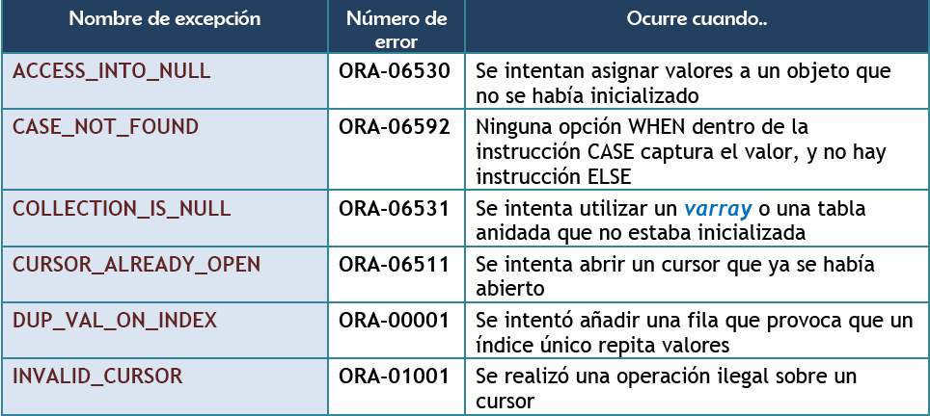
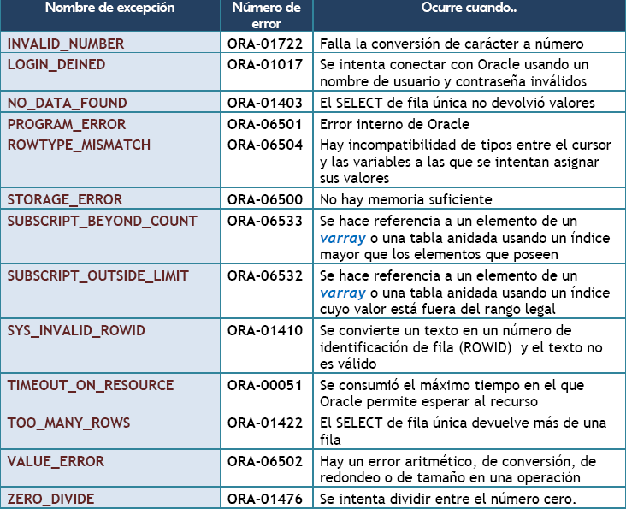

Ejemplo:

DECLARE
x NUMBER :=0;
y NUMBER := 3;
res NUMBER;
BEGIN
res:=y/x;
DBMS_OUTPUT.PUT_LINE(res);
EXCEPTION
WHEN ZERO_DIVIDE THEN
DBMS_OUTPUT.PUT_LINE('No se puede dividir por cero') ;
WHEN OTHERS THEN
DBMS_OUTPUT.PUT_LINE('Error inesperado') ;
END;

9.11.4 Excepciones sin definir

Pueden ocurrir otras muchas excepciones que no están en la lista anterior. En ese caso aunque no tienen un nombre asignado, sí tienen un número asignado. Ese número es el que aparece cuando Oracle muestra el mensaje de error tras la palabra ORA.
Por ejemplo en un error por restricción de integridad Oracle lanza un mensaje encabezado por el texto: ORA-02292 Por lo tanto el error de integridad referencia es el —02292.
Si deseamos capturar excepciones sin definir hay que:

(1) Declarar un nombre para la excepción que capturaremos. Eso se hace en el apartado DECLARE con esta sintaxis:

nombreDeExcepción EXCEPTION;

(2) Asociar ese nombre al número de error correspondiente mediante esta sintaxis en el apartado DECLARE (tras la instrucción del paso 1):

PRAGMA EXCEPTION_INIT(nombreDeExcepción, nºDeExcepción);

(3) En el apartado EXCEPTION capturar el nombre de la excepción como si fuera una excepción normal.

Ejemplo:

DECLARE
e_integridad EXCEPTION;
PRAGMA EXCEPTION_INIT(e_integridad, -2292);
BEGIN
DELETE FROM piezas WHERE tipo='TU' AND modelo=6;
EXCEPTION
WHEN e_integridad THEN
DBMS_OUTPUT.PUT_LINE(‘No se puede borrar esa pieza’ ||
‘ porque tiene existencias relacionadas’);
END;

9.11.5 Funciones de uso con excepciones

Se suelen usar dos funciones cuando se trabaja con excepciones:

SQLCODE. Retorna el código de error del error ocurrido

SQLERRM. Devuelve el mensaje de error de Oracle asociado a ese número de error.

Ejemplo:

EXCEPTION
...
WHEN OTHERS THEN
DBMS_OUTPUT.PUT_LINE(‘Ocurrió el error ‘ || SQLCODE ||‘mensaje: ‘ || SQLERRM);
END

9.11.6 excepciones de usuario

El programador puede lanzar sus propias excepciones simulando errores del programa. Para ello hay que:

(1) Declarar un nombre para la excepción en el apartado DECLARE, al igual que para las excepciones sin definir:

miExcepcion EXCEPTION;

(2) En la sección ejecutable (BEGIN) utilizar la instrucción RAISE para lanzar la excepción:

RAISE miExcepcion;

(3) En el apartado de excepciones capturar el nombre de excepción declarado:

EXCEPTION
...
WHEN miExcepcion THEN
....
Otra forma es utilizar la función RAISE_APPLICATION_ERROR que simplifica los tres pasos anteriores. Sintaxis:

RAISE_APPLICATION_ERROR(nºDeError, mensaje, [,{TRUE|FALSE}]);

Esta instrucción se coloca en la sección ejecutable o en la de excepciones y sustituye a los tres pasos anteriores. Lo que hace es lanzar un error cuyo número debe de estar entre el -20000 y el -20999 y hace que Oracle muestre el mensaje indicado. El tercer parámetro opciones puede ser TRUE o FALSE (por defecto TRUE) e indica si el error se añade a la pila de errores existentes.

Ejemplo:

DECLARE

BEGIN
DELETE FROM piezas WHERE tipo='ZU' AND modelo=26;
IF SQL%NOTFOUND THEN
RAISE_APPLICATION_ERROR(-20001,'No existe esa pieza');
END IF;
END;

En el ejemplo, si la pieza no existe, entonces SQL%NOTFOUND devuelve verdadero ya que el DELETE no elimina ninguna pieza. Se lanza la excepción de usuario -20001 haciendo que Oracle utilice el mensaje indicado. Oracle lanzará el mensaje: ORA-20001: No existe esa pieza

